Пичкалёва О.Н.,
педагог дополнительного образования
МБУ ДО ДШИ ЗАТО Звёздный,
руководитель фольклорного коллектива «Иволга»

Русский традиционный календарь.
6 июля - Аграфена Купальница. Аграфена – лютые коренья.
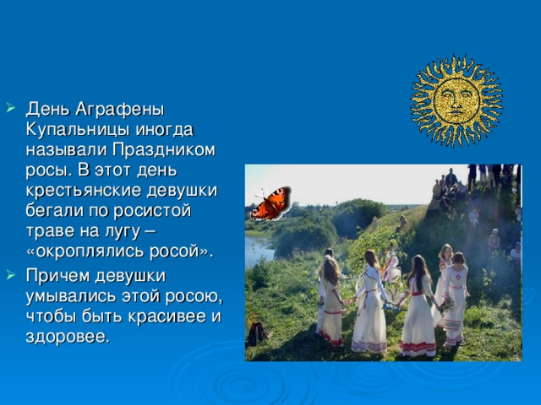
Аграфена Купальница, идущий за ней Иван Купала и ещё через несколько дней Петры - Павлы сливались в один большой праздник, наполненный для земледельца огромным смыслом и потому включающий множество обрядовых действий, песен, приговоров, всевозможных примет, гаданий, легенд, поверий.
В эти дни строгих запретов на какой-либо труд не было, но самим праздничным временем предусматривался отказ от обыденных занятий, от производительного труда. Это не значит, что люди бездельничали, просто каждому действию, поступку, застолью, песне, приветствиям и пр. придавался особый, надбытовой смысл.
Из «прозаических» дел и наблюдений упоминается только два.
Репу сей на Аграфену – хороша репа будет.
В этот день сажают репу, тогда её не ест мошка.
На Аграфену гречиха мала, овсу порост.

С Аграфены начинали купаться, «закупывались». В этот день в некоторых местах устраивались общие купанья, сопровождаемые песнями. Всегда радовались купанию дети: пытаясь столкнуть один другого в воду, выкрикивали: С плота долой, катись бородой!
В воде, прежде чем нырнуть, каждый скороговоркой произносил:
Пройду бобром – по воде плавком,
Трижды окунусь, словно белый гусь.
Тот, кому в уши попала вода, наклонив голову, скакал на одно ноге, приговаривая:
Вылейся водичка, да по руковичку:
Под пень, под колоду, к лягушкам, к болоту.

В старину самый праздник Купальницы русский народ «начинал с того, что с утра все ходили в баню и здесь особенно любили париться различными кореньями и растениями с тою целью, чтобы укрепить и восстановить свои силы и здоровье. При этом особе внимание обращалось на старых больных, которых, по слабости, другие приносили в баню и здесь парили натирали разными целебными травами.
Если в день Ивана Купалы народ преимущественно купался в реках, озёрах, прудах, то на Аграфену русские обязательно мылись и парились в банях.
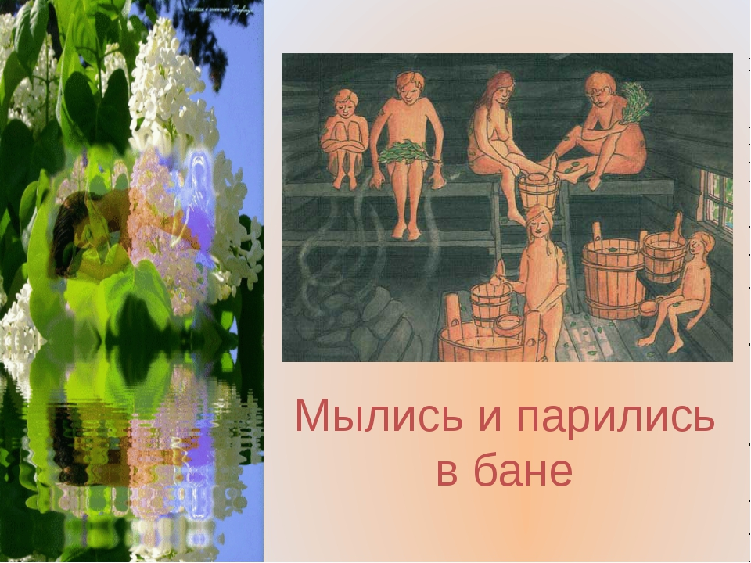
Специфическим занятием Аграфенина дня была для крестьян лесных и лесостепных районов заготовка веников. Без веника немыслима деревенская жизнь. С его помощью поддерживалась чистота в доме; распаренный в жаркой бане, он лечил и доставлял ни с чем не сравнимое удовольствие любителям русской банки; он служил свадебным оберегом и охранителем жилища. Заготовка веников считалась делом важным и приятным. Нередко в поход за ними собирались большими компаниями и обставляли это занятие как праздник: девушки и женщины после обеда запрягали лошадей и уезжали на несколько часов в лес.
Обычные веники вязали из берёзовых веток, но всегда заготавливали и специальные (свадебные, лечебные, предназначенные для гаданий), их составляли из различных пород лиственных деревьев, добавляя травянистые растения и цветы.
Заготовка веников шла под песни, прибаутки и шутки:
Веники, веники, веники комелики
На печи валяются, в лапти обуваются.
Кум Иван, Кум Иван,
Кум Гаврила, Кум Гаврила.
Я Гавриле говорила:
Веники, веники, веники, комелики…

Гадали по свежим веникам и в день Аграфены, и на Ивана Купалу, причём гадание не отличалось разнообразием. Часто оно состояло в том, что девушки, став спиной к бане, старались перекинуть веник через её крышу и по тому, куда он падал комлем, определяли, в какую сторону предстоит идти замуж. На Среднем Урале «веник после парения клали на крышу бани и на следующее утро примечали: если листья засыхали, следовало ждать какую-то неприятность, вплоть д смерти» (Чагин, 116).

В ночь с Аграфены на Иванов день существовал обычай «вкатывать ржи», то есть мять их, валяясь по росе.
На Аграфену – обетная каша в складчину.
В некоторых деревнях Вологодчины для нищей братии выставляли в складчину обед, состоящий из постных блюд. Столы ставили прямо посреди деревни, и на такую трапезу являлось иногда до 300 человек.
Пожалуй, самым главным событием дня Аграфены Купальницы был сбор трав, кореньев для лечебных и знахарских целей.

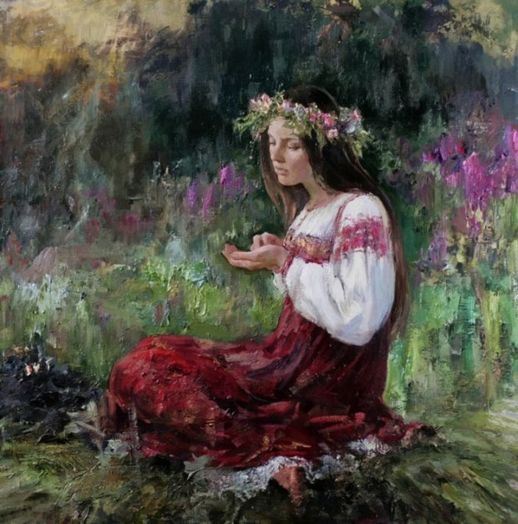
Собирали целебные травы, помогающие при разных недугах, а также крапиву, шиповник и другие колючие растения, которые сжигали, чтобы избавиться от несчастий и бед.
Считалось, что на Аграфену и Купалу начинался разгул всякой нечисти. Особенно активными были ведьмы, колдуны, которые устраивали в поле заломы, вынимая со злаков спорину и заменяя её пустыми колосьями; они задаивали коров, отнимая у них молоко, пробирались в дома в виде змей, чёрных кошек и пр. Предохраняясь от нечисти крестьяне клали в эту пру на окнах жгучую крапиву, а в дверях скотных дворов ставили молодое осиновое деревце, вырванное непременно с корнем.
Накануне Ивана Купалы девушки гадали по травам:
- Собирали 12 трав (чертополох и папоротник обязательно), на ночь клали под подушку, чтоб приснился суженый, при этом приговаривали: «Сужный-ряженый, приходи в мой сад гулять!».
- В полночь надо было нарвать цветов и положить их под подушку; утром следовало проверить, набралось ли среди них 12 разных. Сли набралось, в этом году замуж выйдешь.
- Под голову на ночь клали подорожник со словами: «Трипутник-попутник, живёшь при дороге, видишь малого и старого, скажи моего суженого!».
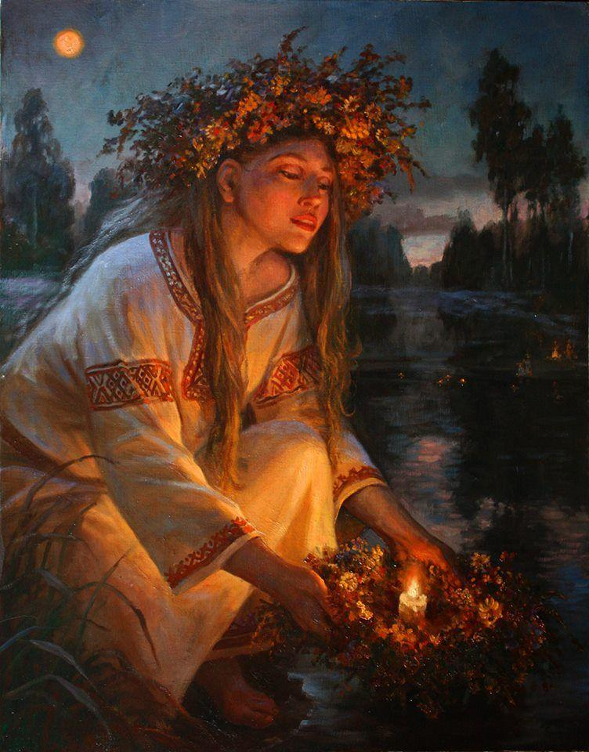
К концу дня Аграфены или вечером Иванова дня девушки завивали венки из трав: иван-да-марьи, лопуха, богородицкой травы, медвежьего уха и др. Опускали эти венки на воду, наблюдая, как и куда они плывут. Объяснений и толкований «поведения» венка на воде существовало немало, причём в разных губерниях, даже в деревнях, расположенных недалеко друг от друга, одно и тоже могло пониматься по разному. Скажем, если венок тонул, тамбовская девушка решала, что суженый разлюбил и не судьба выйти за него замуж; ярославская же утонувший венок расценивала как предсказание смерти. Если венок не плыл, а крутился на воде, то где-то это истолковывали как измену милого, где-то как знак, что девушка, которой принадлежал венок, выйдет замуж в своей деревне; а в ряде мест это означало, что в ближайшее время свадьбы не предвидится – придётся ещё посидеть в девках. Эти же гадания повторялись на Семик и Троицу.
В течение всего дня и ночью звучали песни, водились хороводы.
Я по цветикам да ходила, по лазоревым гуляла.
Не нашла цвету такого, чтоб забыть свого милого.
Как мой миленькай хорош, чернобров душа пригож.
Черновенький пригож, мне подарочек принёс.
Мне не дорог твой подарок, дорога твоя любовь.
Просилася дочь у мать на улицу погулять.
Гуляй гуляй моя дочь, не прогульвай всею ночь.
Не прогульвай всею ночь, ходи домой во полночь.
Уж ты мати моя мать тебе мене не унять.
Унимала бы тогда, когда была молода.
До старости дожила, себе дружка нажила.
Себе дружка нажила Иванушку сокола.
Иванушка сено косит, а Дунюшка воду носит.
Иванюшка припотел, испить воды захотел.
А Дунюшка недобра, испить воды не дала.
Испить воды не дала - ведерица не моя.
Ведерица не моя, у соседа заняла.
х. Бочаровский, Новоаннинского р-на, Волгоградской области

Источник:
- Некрылова А.Ф. Русский традиционный календарь. С-Пб 2007
- https://yandex.ru/search/?lr=50&clid=2240500&win=201&text=заготовка%20веников
- https://yandex.ru/images/search?text=аграфена%20купальница&stype=image&lr=50&source=wiz

